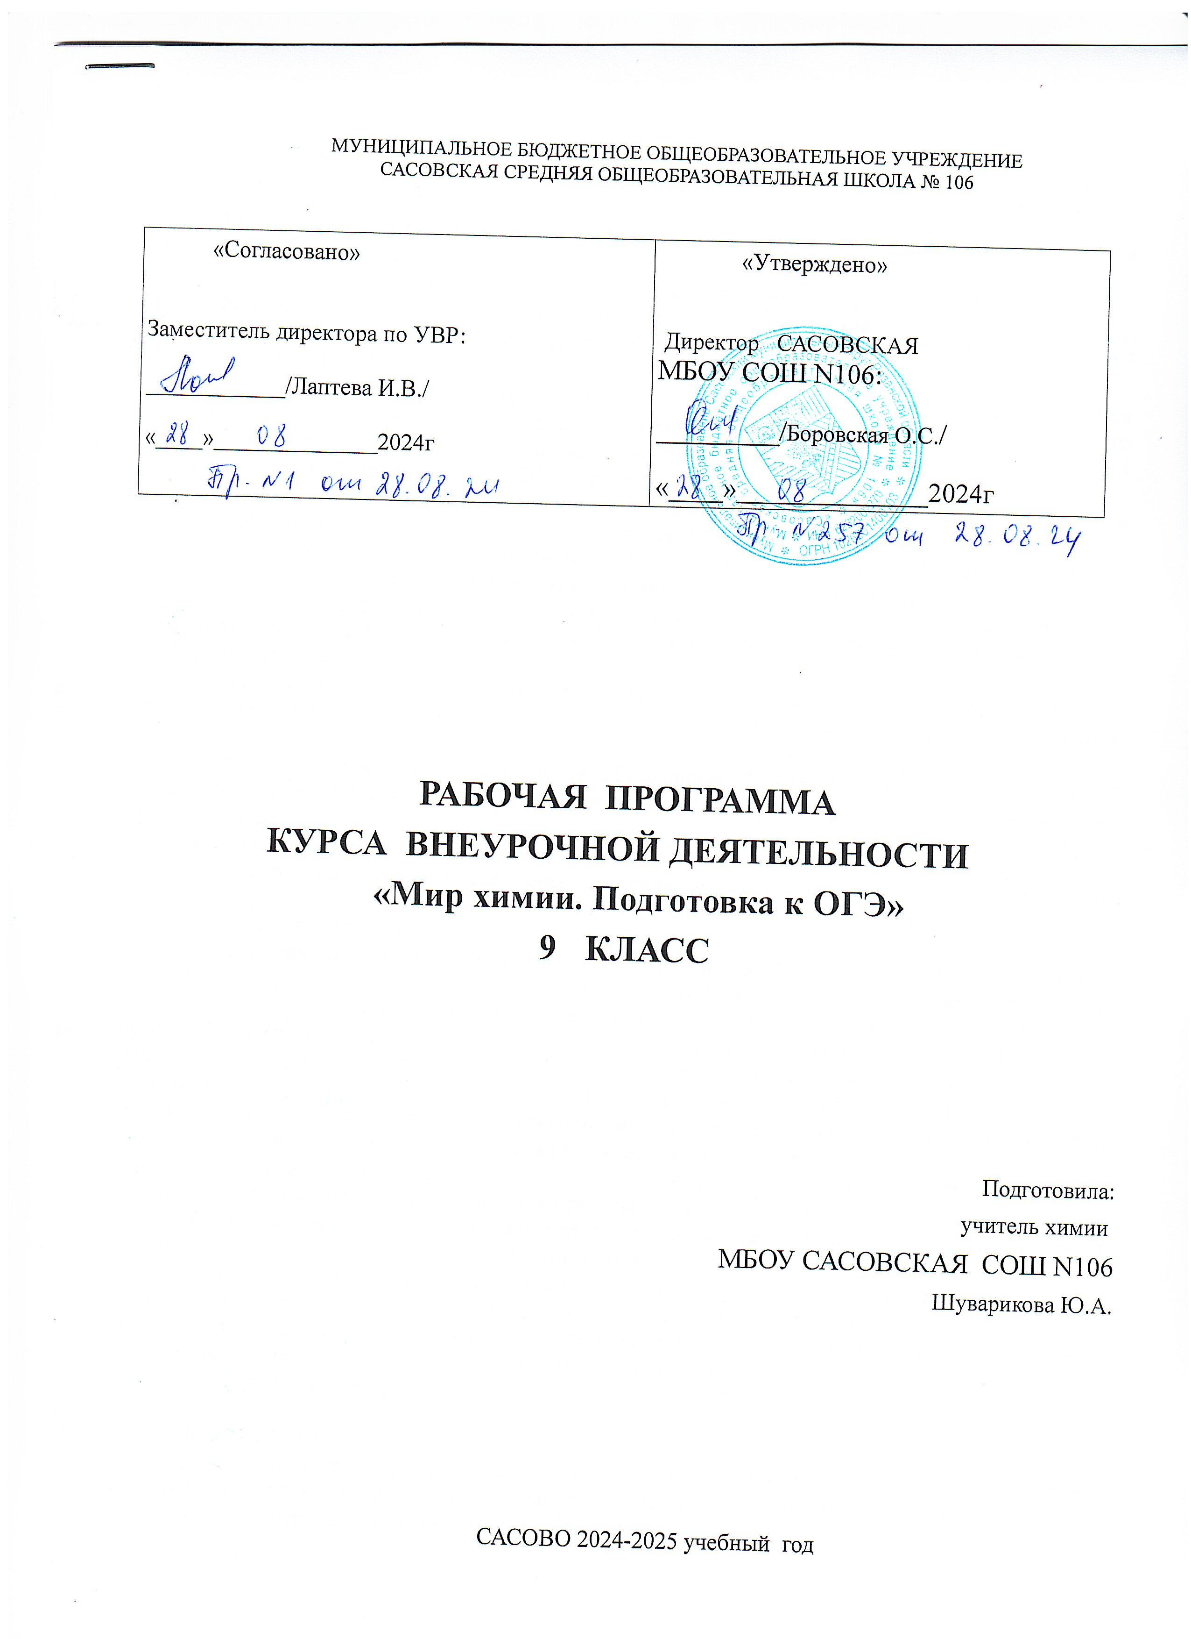
МУНИЦИПАЛЬНОЕ БЮДЖЕТНОЕ ОБЩЕОБРАЗОВАТЕЛЬНОЕ УЧРЕЖДЕНИЕ

Пояснительная записка

Программа элективного курса «Мир химии» разработана на основе следующих нормативных документов:
- Федеральный закон №273 ФЗ от 29.12.2012 г. «Об образовании в Российской Федерации»;
- Федеральный государственный образовательный стандарт основного общего образования, утвержденный приказом Министерства образования и науки Российской Федерации от 17 декабря 2010 г. № 1897;
- Требования к оснащению образовательного процесса в соответствии с содержательным наполнением учебных предметов федерального компонента государственного образовательного стандарта, утвержденный приказом Министерства образования и науки Российской Федерации от 4.12.2010 г. №986;
- СанПиН, 2.4.2.2821-10 «Санитарно - эпидемиологические требования к условиям и организации обучения в общеобразовательных учреждениях, утвержденные постановлением Главного государственного санитарного врача РФ от 29.12.2010г. №189».
Занятия проводятся индивидуальные и групповые.
Элективный курс «Мир химии» предназначен для обучающихся 9 класса, выбравших предмет химии для сдачи экзамена в форме ОГЭ и планирующих в дальнейшем изучение химии на профильном уровне.
Цель данного курса – подготовка и поддержка выпускников 9 класса школы, помощь в преодолении когнитивных, личностных и процессуальных трудностей в период подготовки к экзамену.
Результатом совместной деятельности обучающихся 9 класса и педагога будут являться результаты пробного тестирования, а в конечном итоге – итоговая аттестация обучающихся по предмету химия.
В соответствии с требованиями Федерального государственного образовательного стандарта основного общего образования возникла необходимость в разработке программы данного курса , позволяющей расширить и углубить свои знания по химии, сформировать навыки исследовательской деятельности.
Актуальность программы связана с возможностью обучающегося выбрать профильный предмет обучения в старших классах или изменить свой выбор. Экзамен по химии требует от обучающихся многих знаний и понятий не только в области неорганической химии, но и органической химии; владеть практическими навыками и уметь применять их в другой ситуации. Занятия по данному элективному курсу «Мир химии» предназначены для теоретической и практической помощи в подготовке к Государственной итоговой аттестации. Занятия ориентированы на повторение, систематизацию и углубленное изучение курса химии основной школы, а также на подготовку обучающихся 9-х классов к ОГЭ и обучающихся, которые выбирают химию для дальнейшего обучения в профиле. Занятия по программе элективного курса «Мир химии» помогут реализовать обучающимся проекты по выбранным темам.
Новизной данной программы является то, что в основе лежит системно-деятельностный подход, который создает основу для самостоятельного успешного усвоения обучающимися новых знаний, умений, компетенций, видов и способов деятельности и обеспечивает соответствие деятельности обучающихся их возрасту и индивидуальным особенностям. Эмоциональное переживание процесса открытия является основой мотивации к знаниям, стимулятором самой умственной деятельности в достижении целей личностного, социального и познавательного развития обучающихся.

Цель программы:
- подготовка и поддержка выпускников 9 класса школы, помощь в преодолении когнитивных, личностных и процессуальных трудностей в период подготовки к экзамену.
Задачи программы элективного курса по химии:
освоение важнейших знаний об основных понятиях и законах химии, химической символике;
овладение умениями наблюдать химические явления, проводить химический эксперимент, проводить расчёты на основе химических формул веществ и уравнений химических реакций;
развитие познавательных интересов и интеллектуальных способностей в процессе проведения химического эксперимента, самостоятельного приобретения знаний в соответствии с возникающими жизненными потребностями;
воспитание отношения к химии как к одному из фундаментальных компонентов естествознания и элементу общечеловеческой культуры; применение полученных знаний и умений для использования в нестандартной ситуации.
Планируемые результаты
На занятиях элективного курса «Мир химии» обучающиеся дополнят свои знания по химии, повысят свой уровень теоретической и экспериментальной подготовки. Занятия призваны пробудить у учащихся интерес к химической науки, стимулировать дальнейшее изучение химии. Химические знания, сформированные на внеурочных занятиях, помогут обучающимся в подготовке к экзамену по химии и в дальнейшем осознанно выбрать направление профильного обучения.
Предметными результатами освоения программы являются:
- в познавательной сфере: описывать демонстрационные и самостоятельно проведенные эксперименты, используя для этого русский язык и язык химии; наблюдать демонстрируемые и самостоятельно проводимые опыты, химические реакции, протекающие в природе и в быту;
- в ценностно-ориентационной сфере: строить свое поведение в соответствии с принципами бережного отношения к природе;
- в трудовой сфере: планировать и осуществлять самостоятельную работу по повторению и освоению теоретической части, планировать и проводить химический эксперимент; использовать вещества в соответствии с их предназначением и свойствами;
- в сфере безопасности жизнедеятельности: оказывать первую помощь при отравлениях, ожогах и других травмах, связанных с веществами и лабораторным оборудованием.
Личностными результатами являются:
- в ценностно-ориентационной сфере – чувство гордости за российскую науку, отношение к труду, целеустремленность, самоконтроль и самооценка;
- в трудовой сфере – готовность к осознанному выбору дальнейшей образовательной траектории;
- в познавательной сфере: мотивация учения, умение управлять своей познавательной деятельности.
Метапредметными результатами являются:
- владение универсальными естественно-научными способами деятельности: наблюдение, измерение, эксперимент, учебное исследование;
- умение генерировать идеи, определять средства, необходимые для их реализации;
- умение определять цели и задачи деятельности, выбирать средства реализации цели и применять их на практике;
- использовать различные источники для получения химической информации.

Освоение программы данного элективного курса обучающимися позволит получить следующие результаты:
В сфере развития личностных универсальных учебных действий в рамках:
1. Когнитивного компонента будут сформированы:
- основы социально-критического мышления, ориентация в особенностях социальных отношений и взаимодействий;
- экологическое сознание, признание высокой ценности жизни во всех ее проявлениях; правил поведения в чрезвычайных ситуациях.
2. Ценностного и эмоционального компонентов будет сформирована:
- потребность в самовыражении и самореализации, социальном признании.
3. Деятельностного компонента будут сформированы:
- умение вести диалог на основе равноправных отношений и взаимного уважения и принятия;
- устойчивый познавательный интерес и становление смыслообразующей функции познавательного мотива;
- готовность выбора профильного образования.
2. Обучающийся получить возможность для формирования:
- выраженной устойчивой учебно-познавательной мотивации и интереса к учению;
- готовности к самообразованию и самовоспитанию.
В сфере развития регулятивных универсальных учебных действий обучающийся
1. Научится:
- целеполаганию, включая постановку новых целей, преобразование практической задачи в познавательную;
- самостоятельно анализировать условия достижения цели на основе учета выделенных учителем ориентиров действия в новом учебном материале;
- планировать пути достижения целей.
2. Получить возможность научиться:
- самостоятельно ставить новые учебные цели и задачи;
- при планировании достижения целей самостоятельно и адекватно учитывать условия и средства их достижения.
В сфере развития коммуникативных универсальных учебных действий обучающийся
1. Научится:
- адекватно использовать речь для планирования и регуляции своей деятельности;
- адекватно использовать речевые средства для решения различных коммуникативных задач; владеть устной и письменной речью; строить монологическое контекстное высказывание;
- организовывать и планировать учебное сотрудничество с учителем и сверстниками;
- интегрироваться в группу сверстников и строить продуктивное взаимодействие со сверстниками и взрослыми.
2. Получить возможность научиться:
- брать на себя инициативу в организации совместного действия;
- оказывать поддержку и содействие тем, от кого зависит достижение цели в совместной деятельности.

В сфере развития познавательных универсальных учебных действий обучающийся
1. Научится:
- основам реализации проектно-исследовательской деятельности;
- проводить наблюдения и эксперимент под руководством учителя;
- осуществлять расширенный поиск информации с использованием ресурсов библиотек и Интернета.
2. Получит возможность научиться:
- ставить проблему, аргументировать ее актуальность;
- самостоятельно проводить исследования на основе применения методов наблюдения и эксперимента;
- выдвигать гипотезы о связях и закономерностях процессов;
- организовать исследование с целью проверки гипотезы;
- делать умозаключения и выводы на основе аргументации.

Программа внеурочной деятельности по химии «Мир химии» рассчитана на учащихся 9 классов (34 часа).

Содержание программы элективного курса по химии «Мир химии»

Программа занятий состоит из четырёх разделов:
1. Особенности ОГЭ по химии.
2. Повторение и углубление теоретического материала, методика решения заданий разного уровня сложности.
3. Тестовый практикум.
4. Выполнение проектно-исследовательских работ.

Основное содержание

Раздел 0. Повторение основ курса неорганической химии 8 класса-
Раздел 1. Особенности ОГЭ по химии в 2019-2020г.
– кодификатор элементов содержания
– спецификация Кимов ОГЭ по химии
– информационные ресурсы ОГЭ

Раздел 2. «Мир химии» – теоретический материал по неорганической химии и первоначальным представлениям по органической химии, методика решения заданий разного уровня сложности – 24ч.
Строение атома. Строение электронных оболочек атомов первых 20 элементов ПСХЭ
Периодический закон и периодическая система химических элементов Д.И. Менделеева
Строение молекул. Химическая связь: ковалентная (неполярная, полярная), ионная, металлическая.
Валентность химических элементов. Степень окисления химических элементов.
Простые и сложные вещества. Основные классы неорганических соединений. Номенклатура неорганических соединений.
Химическая реакция. Условия и признаки протекания химических реакций. Химические уравнения. Закон сохранения массы веществ.
Классификация химических реакций по различным признакам: количеству и составу исходных и полученных веществ; изменению степеней окисления химических элементов, поглощению и выделению энергии.
Вычисление массовой доли химического элемента в веществе.
Электролиты и неэлектролиты. Катионы и анионы. Электролитическая диссоциация кислот, щелочей, солей (средних)
Реакции ионного обмена и условия их осуществления.
Химические свойства оксидов: основных, амфотерных, кислотных.
Химические свойства оснований и кислот.
Химические свойства амфотерных гидроксидов.
Химические свойства солей (средних)
Химические свойства простых веществ неметаллов: галогенов, кислорода, серы.
Химические свойства простых веществ неметаллов: азота, фосфора, углерода, кремния
Чистые вещества и смеси. Правила безопасной работы в школьной лаборатории. Человек в мире веществ.
Окислительно-восстановительные реакции. Окислитель и восстановитель.
Вычисление массовой доли растворённого вещества в растворе. Вычисления по химическому уравнению. (№21)
Расчётные задачи: вычисление массовой доли химического элемента в веществе, вычисления по химическому уравнению с использованием массовой доли растворённого вещества в растворе. (№15, 21)
Взаимосвязь различных классов неорганических веществ. Реакции ионного обмена.
Химические свойства простых веществ металлов: щелочных, щелочноземельных, магния и их соединений, железа и его соединений, алюминия, его соединений.
Определение характера среды растворов кислот и щелочей с помощью индикаторов. Качественные реакции на анионы в растворе (Cl⁻, Br⁻, I⁻, S²⁻, SO₃²⁻, SO₄²⁻, NO₃ ⁻, PO₄ ³⁻, CO₃ ²⁻,
SiO₃ ²⁻)
Качественные реакции на катионы в растворе (NH₄ ⁺, Na⁺, K⁺, Ca²⁺, Mg²⁺, Fe²⁺, Fe³⁺, Al³⁺, Cu²⁺, Zn²⁺)
Получение газообразных веществ. Качественные реакции на газообразные вещества (кислород, водород, углекислый газ, аммиак)
Первоначальные сведения об органических веществах: предельных и непредельных углеводородах (метане, этане, этилене, ацетилене)
Первоначальные сведения об органических веществах: спиртах (метаноле, этаноле, глицерине), карбоновых кислотах (муравьиной, уксусной, стеариновой).
Биологически важные вещества: белки, жиры, углеводы.
Раздел включает работу по тренировочным заданиям для определения готовности школьников к экзамену по тому или иному разделу с последующим анализом и методическими рекомендациями.

Раздел 3. Тестовый практикум.
Включает непосредственно тестирование и работу с бланками ответов.

Раздел 4. Выполнение проектно-исследовательских работ.
Раздел включает работу обучающихся по выбранным темам проекта по химии, консультации учителя.

Календарно-тематическое планирование к рабочей программе элективного курса «Мир химии» , 9 класс, 1 час в неделю
№  п/п | Тема занятия | Дата
№  п/п | Тема занятия | план | факт
1 | Повторение основ курса неорганической химии 8 класса
2 | Повторение основ курса неорганической химии 8 класса
Раздел 1. Особенности ОГЭ по химии в 2024-2025 уч.г.
3 | Особенности ОГЭ по химии в 2024г., кодификатор элементов содержания, спецификация Кимов ОГЭ по химии, демонстрационный КИМ 2020г., информационные ресурсы ОГЭ;
Раздел 2. «Мир химии»
4 | Строение атома. Строение электронных оболочек атомов первых 20 элементов ПСХЭ. Периодический закон и периодическая система химических элементов Д.И. Менделеева
5 | Строение молекул. Химическая связь: ковалентная (неполярная, полярная), ионная, металлическая.  Валентность химических элементов. Степень окисления химических элементов.
6 | Простые и сложные вещества. Основные классы неорганических соединений. Номенклатура неорганических соединений.
7 | Химическая реакция. Условия и признаки протекания химических реакций. Химические уравнения. Закон сохранения массы веществ.  Классификация химических реакций по различным признакам: количеству и составу исходных и полученных веществ; изменению степеней окисления химических элементов, поглощению и выделению энергии.
8 | Вычисление массовой доли химического элемента в веществе.
9 | Электролиты и неэлектролиты. Катионы и анионы. Электролитическая диссоциация кислот, щелочей, солей (средних)  Реакции ионного обмена и условия их осуществления.
10 | Химические свойства оксидов: основных, амфотерных, кислотных.
11 | Химические свойства оснований и кислот.
12 | Химические свойства амфотерных гидроксидов.
13 | Химические свойства солей (средних). Взаимосвязь различных классов неорганических веществ. Реакции ионного обмена. (№22)
14 | Химические свойства простых веществ неметаллов: галогенов, кислорода, серы.
15 | Химические свойства простых веществ неметаллов: галогенов, кислорода, серы.
16 | Химические свойства простых веществ неметаллов: азота, фосфора, углерода, кремния
17 | Химические свойства простых веществ неметаллов: азота, фосфора, углерода, кремния
18 | Чистые вещества и смеси. Правила безопасной работы в школьной лаборатории. Человек в мире веществ.
19 | Окислительно-восстановительные реакции. Окислитель и восстановитель. (№14, 20)
20 | Вычисление массовой доли растворённого вещества в растворе. Вычисления по химическому уравнению. (№21)
21 | Расчётные задачи: вычисление массовой доли химического элемента в веществе, вычисления по химическому уравнению с использованием массовой доли растворённого вещества в растворе. (№15, 21)
22 | Химические свойства простых веществ металлов: щелочных, щелочноземельных, магния и их соединений, железа и его соединений, алюминия, его соединений.
23 | Определение характера среды растворов кислот и щелочей с помощью индикаторов. Качественные реакции на анионы в растворе (Cl⁻, Br⁻, I⁻, S²⁻, SO₃²⁻, SO₄²⁻, NO₃ ⁻, PO₄ ³⁻, CO₃ ²⁻, SiO₃ ²⁻)  Качественные реакции на катионы в растворе (NH₄ ⁺, Na⁺, K⁺, Ca²⁺, Mg²⁺, Fe²⁺, Fe³⁺, Al³⁺, Cu²⁺, Zn²⁺).
24 | Получение газообразных веществ. Качественные реакции на газообразные вещества (кислород, водород, углекислый газ, аммиак)
25 | Первоначальные сведения об органических веществах: предельных и непредельных углеводородах (метане, этане, этилене, ацетилене)
26 | Первоначальные сведения об органических веществах: спиртах (метаноле, этаноле, глицерине), карбоновых кислотах (муравьиной, уксусной, стеариновой).
27 | Биологически важные вещества: белки, жиры, углеводы.
Раздел 3. Тестовый практикум.
28 | Работа с КИМ ОГЭ по химии 9 класса
29 | Работа с КИМ ОГЭ по химии 9 класса
30 | Работа с КИМ ОГЭ по химии 9 класса
31 | Работа с КИМ ОГЭ по химии 9 класса
Раздел 4. Выполнение проектно-исследовательских работ

32 | Работа обучающихся по выбранным темам проекта, консультации учителя.
33 | Работа обучающихся по выбранным темам проекта, консультации учителя.
34 | Работа обучающихся по выбранным темам проекта, консультации учителя.

